|  |  |
| --- | --- |
| HỌC VIỆN CÔNG NGHỆ BƯU CHÍNH VIỄN THÔNG  KHOA CÔNG NGHỆ THÔNG TIN I  **BỘ MÔN CÔNG NGHỆ PHẦN MỀM**  **Học phần:** Cấu trúc dữ liệu và giải thuật  **Số tín chỉ:** 3  **Mã học phần:** INT1306 | **ĐỀ THI KẾT THÚC HỌC PHẦN**  **Học kỳ 2 – Năm học 2023 – 2024**  **Lớp:** D22CN – AT – PT, D21DT  **Hệ đào tạo:** Đại học chính quy  **Thời gian làm bài:** 75 phút  **Ngày thi:** Thứ 2, ngày 27 tháng 05 năm 2024 |

**TỔNG HỢP LẠI ĐỀ THEO REVIEW CÁC BẠN** *(Mô phỏng)*

**BÀI 1. DSA_P298. HOÁN VỊ CÓ SỐ THỨ TỰ FIBONACCI**

Khác với những lời đồn về một môn học cực khó với những kiến thức cao siêu, trong môn Cấu trúc dữ liệu và Giải thuật các bạn cũng được biết đến những thuật toán rất đơn giản như quay lui hoặc sinh kế tiếp để liệt kê xâu nhị phân, tổ hợp, hoán vị. Hay công thức quy hoạch động để liệt kê dãy số Fibonacci trong phạm vi không quá 92.

Bài toán của các bạn hôm nay là hãy liệt kê các hoán vị của N số nguyên dương đầu tiên, và có thứ tự là một số trong dãy Fibonacci (thứ tự tính từ 1).

**Input**

Chỉ có 1 dòng ghi hai số N (2 < N < 20).

**Output**

Ghi ra các hoán vị có thứ tự là các số trong dãy Fibonacci. Xem ví dụ để hiểu rõ hơn cách ghi kết quả.

**Ví dụ**

|  |  |
| --- | --- |
| **Input** | **Output** |
| 5 3 | 1: 1 2 3  2: 1 2 4  3: 1 2 5  5: 1 3 5  8: 2 3 5 |

**BÀI 2. DSA_P299. TỔ HỢP CÓ SỐ THỨ TỰ FIBONACCI**

Khác với những lời đồn về một môn học cực khó với những kiến thức cao siêu, trong môn Cấu trúc dữ liệu và Giải thuật các bạn cũng được biết đến những thuật toán rất đơn giản như quay lui hoặc sinh kế tiếp để liệt kê xâu nhị phân, tổ hợp, hoán vị. Hay công thức quy hoạch động để liệt kê dãy số Fibonacci trong phạm vi không quá 92.

Bài toán của các bạn hôm nay là hãy liệt kê các tổ hợp chập K của N số nguyên dương đầu tiên, và có thứ tự là một số trong dãy Fibonacci (thứ tự tính từ 1).

**Input**

Chỉ có 1 dòng ghi hai số N và K (2 < K < N < 20).

**Output**

Ghi ra các tổ hợp có thứ tự là các số trong dãy Fibonacci. Xem ví dụ để hiểu rõ hơn cách ghi kết quả.

**Ví dụ**

|  |  |
| --- | --- |
| **Input** | **Output** |
| 5 3 | 1: 1 2 3  2: 1 2 4  3: 1 2 5  5: 1 3 5  8: 2 3 5 |

**BÀI 3. DSA_P300. XÂU NHỊ PHÂN FIBONACCI**

Khác với những lời đồn về một môn học cực khó với những kiến thức cao siêu, trong môn Cấu trúc dữ liệu và Giải thuật các bạn cũng được biết đến những thuật toán rất đơn giản như quay lui hoặc sinh kế tiếp để liệt kê xâu nhị phân, tổ hợp, hoán vị theo thứ tự từ điển. Hay công thức quy hoạch động để liệt kê dãy số Fibonacci trong phạm vi không quá 92.

Bài toán của các bạn hôm nay là hãy liệt kê các xâu nhị phân có độ dài N và có thứ tự là một số trong dãy Fibonacci.

**Input**

Chỉ có 1 dòng ghi số N (2 < N < 15).

**Output**

Ghi ra các xâu nhị phân có thứ tự là các số trong dãy Fibonacci. Xem ví dụ để hiểu rõ hơn cách ghi kết quả.

**Ví dụ**

|  |  |
| --- | --- |
| **Input** | **Output** |
| 3 | 1: 0 0 0  2: 0 0 1  3: 0 1 0  5: 1 0 0  8: 1 1 1 |

**BÀI 4. DSA_P288. XÂU AB**

Xâu AB là dãy ký tự chỉ bao gồm hai chữ cái A và B.

Hãy liệt kê các xâu AB độ dài N thỏa mãn cả 2 điều kiện:

* Có ít nhất 1 ký tự A
* Có ít nhất 1 ký tự B

**Input**

Chỉ có 1 dòng ghi số N (2 < N < 15).

**Output**

Ghi ra lần lượt các xâu AB thỏa mãn điều kiện theo thứ tự từ điển.

**Ví dụ**

|  |  |
| --- | --- |
| **Input** | **Output** |
| 4 | AAAB  AABA  AABB  ABAA  ABAB  ABBA  ABBB  BAAA  BAAB  BABA  BABB  BBAA  BBAB  BBBA |

**BÀI 5. DSA_P297. XÂU TAM PHÂN CHẴN**

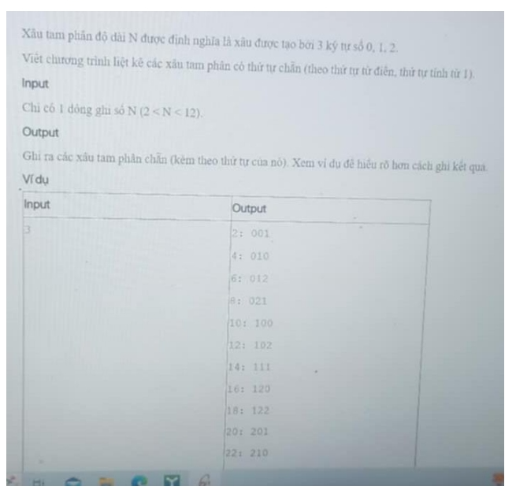

**BÀI 6. LIỆT KÊ TẬP CON**

Cho mảng A có n phần tử và một số nguyên k. Hãy in ra các tập con của dãy số A sao cho tổng các phần tử trong tập con ấy nhỏ hơn k

**Input**

Chỉ có 2 số nguyên n và k (1<=n, k<=10)

**Output**

* Với mỗi tập con thỏa mãn yêu cầu, in ra trên 2 dòng:

+ Dòng thứ nhất là chỉ số các phần tử được chọn (chỉ số tính từ 1). Ghép các chỉ số này lại thành một xâu ký tự S

+ Dòng thứ hai là tổng các phần tử của dãy con

* Tập con nào có tổng bé hơn in ra trước
* Nếu cùng có tổng bằng nhau thì in ra theo thứ tự từ điển tăng dần của xâu S

**Ví dụ**

|  |  |
| --- | --- |
| **Input** | **Output** |
| 3 10  3 5 4 | 1  Sum = 3  3  Sum = 4  2  Sum = 5  1 3  Sum = 7  1 2  Sum = 8  2 3  Sum = 9 |

**BÀI 7. PHẦN TỬ ÂM**

Cho dãy số A[] gồm có N phần tử và số nguyên K.

Với mỗi dãy con liên tiếp có độ dài bằng K (từ trái sang phải), bạn hãy in ra **phần tử âm đầu tiên** trong dãy con này. Nếu không có phần tử âm nào cả thì in ra số 0 cho dãy con đấy

**Input:**

Dòng đầu tiên là số lượng bộ test T (T ≤ 10).

Mỗi test gồm số nguyên N và K (1≤ N ≤ 100 000, 1 ≤ K ≤ N).

Dòng tiếp theo gồm N số nguyên A[i] (0 ≤ A[i] ≤ 109).

**Output:**

Với mỗi test, in ra trên một dòng N-K+1 số nguyên âm là đáp án tìm được.

**Ví dụ:**

|  |  |
| --- | --- |
| **Input** | **Output** |
| 1  5 3  -1 2 3 -4 5 | -1 -4 -4 |

**BÀI 8. CON ẾCH**

Cho n cây cột, mỗi cây cột được ghi lên trên đó một số nguyên. Một con ếch đang ở cột thứ nhất. Từ mỗi cột, nó được nhảy sang cột thứ i + 1 hoặc cột thứ i + 2 nếu như cột ấy tồn tại. Chi phí nhảy từ cột thứ i sang cột thứ j là abs(a[i] – a[j]). Yêu cầu đặt ra là, bạn hãy cho biết với cách nhảy này thì chi phí tối thiểu là bao nhiêu để con ếch ***đến được cột thứ N***

**Input:**

Dòng đầu tiên là số lượng bộ test T (T ≤ 10).

Mỗi test gồm số nguyên N (1≤ N ≤ 100 000).

Dòng tiếp theo gồm N số nguyên A[i] (0 ≤ A[i] ≤ 109). Kết quả đảm bảo không quá 18 chữ số.

**Output:**

Với mỗi test, in ra trên một dòng chi phí nhỏ nhất tìm được

**Ví dụ:**

|  |  |
| --- | --- |
| **Input** | **Output** |
| 2  4  10 30 40 20  6  3 1 6 1 6 5 | 30  4 |

**Giải thích test: (index từ 1)**

Test 1: Thứ tự nhảy là 1🡪2🡪4

Test 2: Thứ tự nhảy là 1 🡪3🡪5🡪6